Отдел образования, спорта и туризма
Светлогорского райисполкома
Государственное учреждение образования
«Дошкольный центр развития ребенка № 1 г. Светлогорска»

Спортивный праздник
с участием родителей
«Здоровью вместе скажем - «Да!»»

Автор - составитель
руководитель физического образования
Шевеленко Лариса Николаевна
первой квалификационной категории

Цель: Пропаганда здорового образа жизни.
Совершенствование связи семьи и детского сада через привлечение родителей к совместным с детьми мероприятиям.
Воспитание чувства коллективизма, взаимовыручки.

Содержание:
Ведущий: Добро пожаловать дорогие ребята и уважаемые гости! Сегодня мы собрались вместе, чтобы получить заряд бодрости. Участники соревнований будут состязаться в силе, ловкости, смекалке, быстроте.
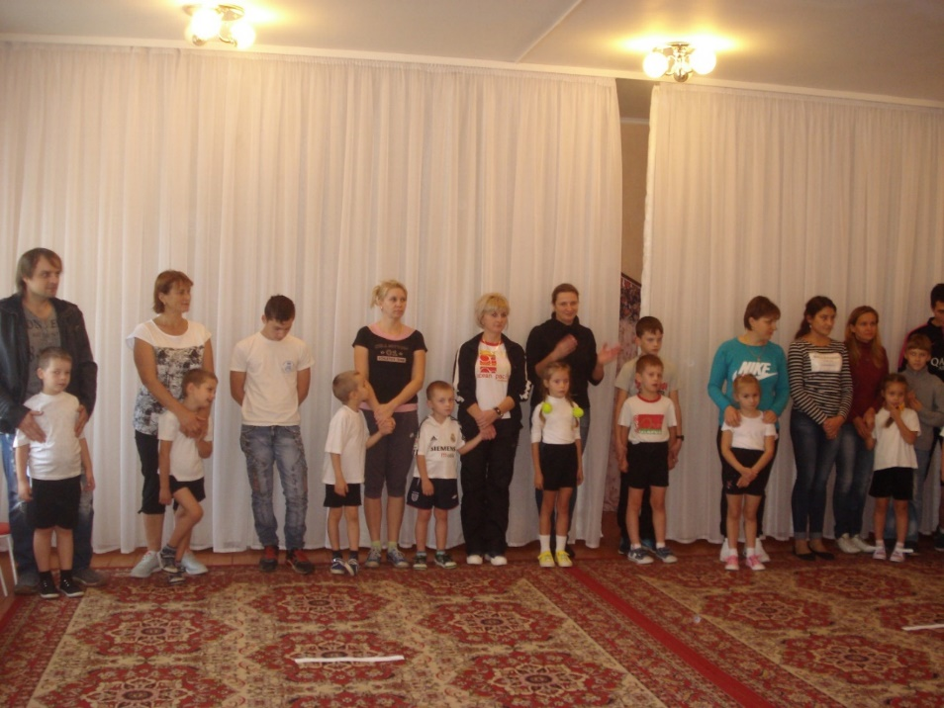
Ребенок: Родители такой народ.
На занятость спешат сослаться.
Всем надо спортом заниматься!
А вот чтоб ставить всем рекорды
И о больницах забывать
Над взрослыми в вопросах спорта
Решили дети шефство взять.
Ребенок: Если хочешь быть умелым
Ловким, быстрым, сильным, смелым,
Научись любить скакалки, мячик,
Обручи и палки.
Никогда не унывай,
Мячами в цели попадай.
Вот здоровья в чем секрет!
Будь здоров! Физкульт – привет!
Ведущий: На зарядку по порядку
Становись скорее в ряд.
На зарядку, на зарядку приглашаю родителей и ребят!
- Общая разминка под песню «Солнышко лучистое»
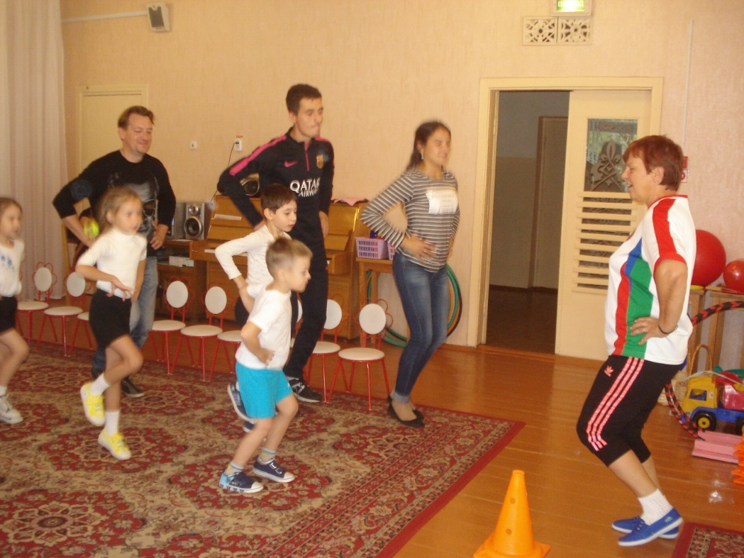
Деление на команды, выбор жюри.
Команды придумывают названия.
Ведущий: Наши соревнования пройдут под общим девизом «Неразлучные друзья – взрослые и дети!».
С командами познакомились, жюри выбрали, пора начинать соревнования.
1 эстафета «Преодолей препятствия»
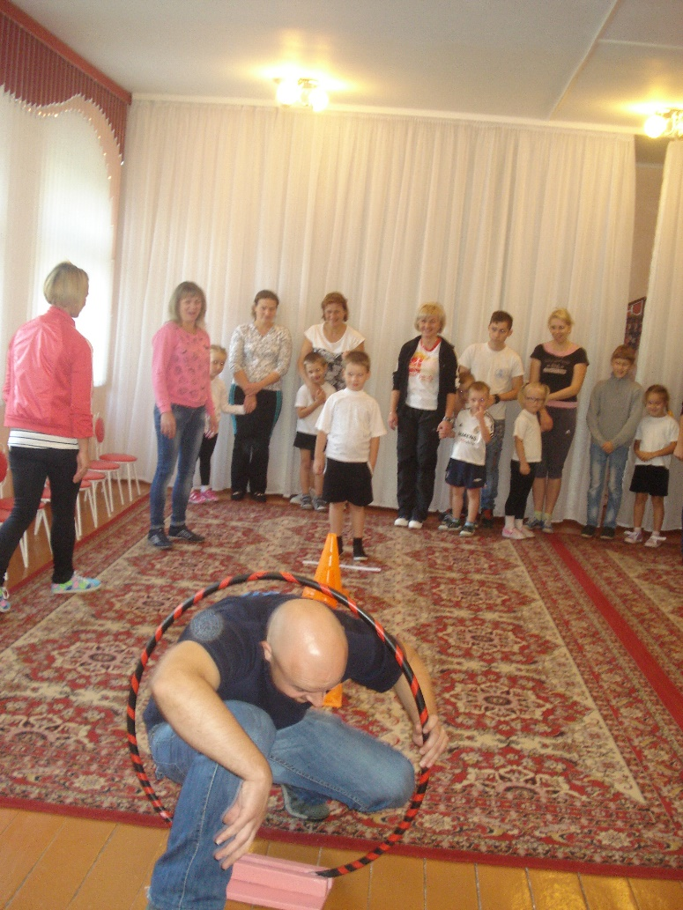
Добежать , обегая кегли, до обруча, пролезть в обруч, вернуться обратно, передать эстафету.
Ведущий: Видов спорта много есть.
Даже все не перечесть.
Будем мы сейчас играть,
Виды спорта называть.
2 конкурс «Назови виды спорта».
Команды по очереди называют любой вид спорта. Команда, которая назовет больше видов спорта, выигрывает.
Ведущий: А сейчас посмотрим с вами.
Кто из вас быстрее справиться с мячами.
3 эстафета «Веселый мяч»
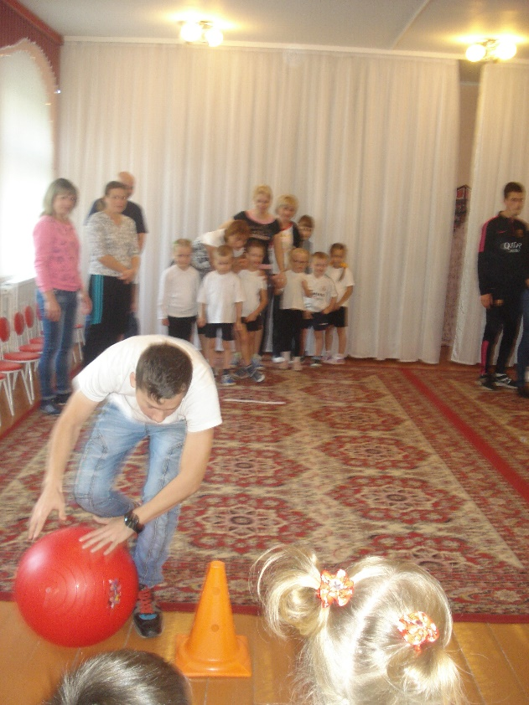
Докатить большой мяч до кегли и обратно.
4 эстафета «С воздушными шарами».
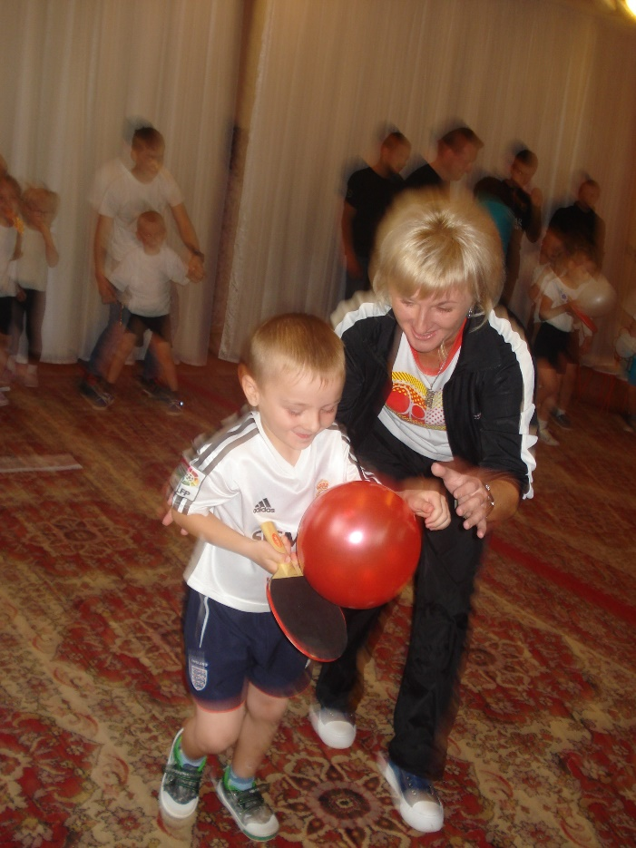
Двум командам дается один воздушный шар и теннисная ракетка. Каждый участник кладет шар на ракетку, и, неся его на теннисной ракетке, обходит конус, возвращается, передает эстафету.
Слово жюри.
Дети, не участвующие в соревнованиях танцуют под музыку «Вперед четыре шага».
Ведущий: Не мешайте нам сейчас
Строительство срочное у нас.
5 эстафета «Построй крепость».
Двум командам выдаются кубики. Пробежать, поставить кубик в обруч, вернуться, передать эстафету.
6 эстафета «Наездники»
Взрослый становиться в обруч, берет его руками – лошадка; ребенок сзади держит его руками – наездник. Быстро обежать ориентир и передать обруч следующей паре.
7 эстафета «Попрыгунчики»
Прыжка из обруча в обруч (ребенок и взрослый держась за руку).
8 эстафета «Переправа через болото»
Нужно перенести своего ребенка через болото по кочкам.
Слово жюри.
9 эстафета «Сороконожки»
Первый участник добегает до ориентира, возвращается обратно, берет за руку следующего и бегут до конуса, добегают, берут следующего и так пока вся команда не будет в цепочке.
10 эстафета «Разгрузи машину»
Команды стоят в шеренге. Первый из шеренги берет по одному овощу из машины и передает следующему, тот передает дальше следующему, последний складывает овощи в корзину.
Ведущий: Пока жюри подводит итоги, чтобы объявить победителей соревнования, все вместе станцуем танец «Маленьких утят».
Танец «Маленьких утят» танцуют все (встают в два круга) Награждение.
Литература:

1. Шишкина, В. А. Двигательное развитие дошкольника / В. А. Шишкина. Мозырь: Белый Ветер, 2011. – С. 106 – 115.
2. Адашкявичене, Э. Й. Спортивные игры и упражнения в детском саду / Э. Й. Адашкявичене. – М.: Просвещение, 1992. – С. 27 – 130.
3. Вавилова Е. Н. Укрепляйте здоровье детей: пособие для воспитателя детского сада / Е. Н. Вавилова. – М.: Просвещение, 1986. – С. 74 – 82, 100 – 106.
4. Учебная программа дошкольного образования / Министерство образования Республики Беларусь. – Минск: НИО; Аверсэв, 2013
5. Шебеко В. Н., Ермак Н. Н. Физкультурные праздники в детском саду / В. Н. Шебеко, Н. Н. Ермак. – М.: Просвещение, 2003. – С. 71 – 80.

